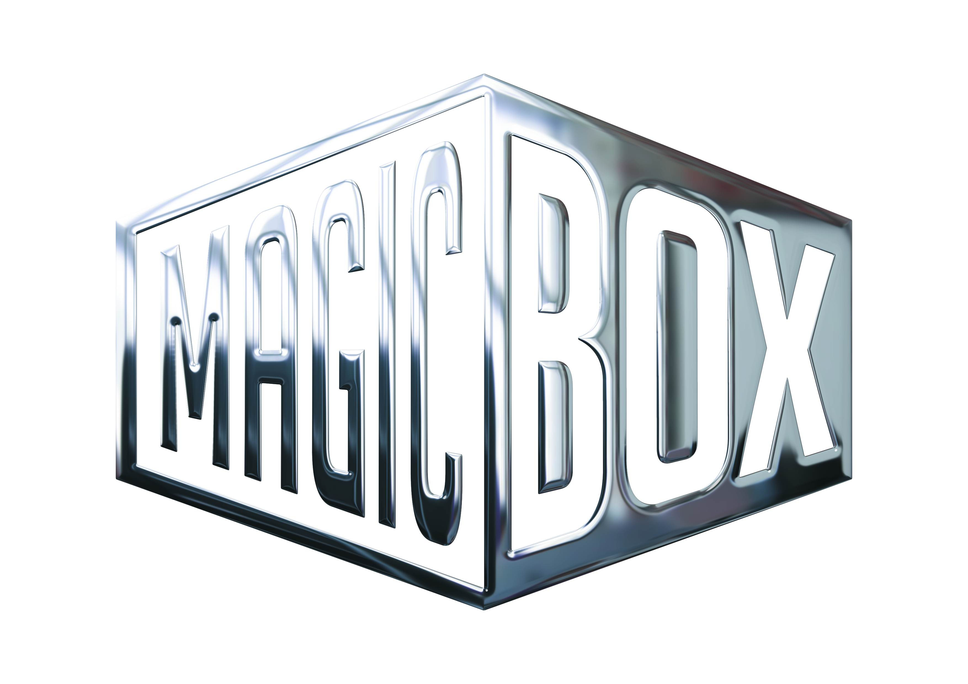
AQS a.s. - divize Magic Box
Na Klikovce 7, 140 00 Praha 4
www.magicbox.cz
www.facebook.com/magicbox.cz
www.youtube.com/magicboxcz
Jana Šafářová
Public Relations
IČO: 62952820
tel. 606 732 779

Novinky na Blu-ray a DVD LEDEN 2018

 |  | Auta 3 DVD  Cars 3  MOC: 199,- Kč  Datum vydání: 17.1.2018  link webMB makety: 2D 3D |  |  | 
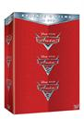 |  | Auta kolekce 1.-3. 3DVD  Cars 3-movie pack  MOC: 499,- Kč  Datum vydání: 17.1.2018  link webMB makety: 2D 3D
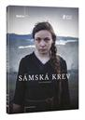 |  | Sámská krev DVD  Sameblod  MOC: 249,- Kč  Datum vydání: 17.1.2018  link webMB makety: 2D 3D
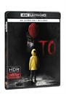 |  | To 2Blu-ray (UHD+BD)  It  MOC: 899,- Kč  Datum vydání: 17.1.2018  link webMB makety: 2D 3D |  |  | 
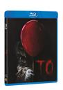 |  | To Blu-ray (2017)  It  MOC: 499,- Kč  Datum vydání: 17.1.2018  link webMB makety: 2D 3D
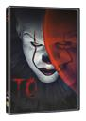 |  | To DVD (2017)  It  MOC: 299,- Kč  Datum vydání: 17.1.2018  link webMB makety: 2D 3D
 |  | Velká oříšková loupež 2 DVD  The Nut Job 2: Nutty By Nature  MOC: 299,- Kč  Datum vydání: 17.1.2018  link webMB makety: 2D 3D
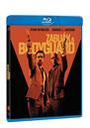 |  | Zabiják & bodyguard Blu-ray  Hitman's Bodyguard  MOC: 499,-Kč  Datum vydání: 17.1.2018  link webMB makety: 2D 3D
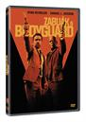 |  | Zabiják & bodyguard DVD  Hitman's Bodyguard  MOC: 299,- Kč  Datum vydání: 17.1.2018  link webMB makety: 2D 3D
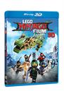 |  | Lego Ninjago film 2Blu-ray (3D+2D)  The LEGO Ninjago® Movie  MOC: 599,- Kč  Datum vydání: 24.1.2018  link webMB makety: 2D 3D
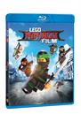 |  | Lego Ninjago film Blu-ray  The LEGO Ninjago® Movie  MOC: 499,- Kč  Datum vydání: 24.1.2018  link webMB makety: 2D 3D
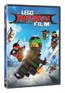 |  | Lego Ninjago film DVD  The LEGO Ninjago® Movie  MOC: 299,- Kč  Datum vydání: 24.1.2018  link webMB makety: 2D 3D
 |  | Silnější DVD  Stronger  MOC: 299,- Kč  Datum vydání: 24.1.2018  link webMB makety: 2D 3D

